 | 第2章
 | 第2章 | 半导体受控器件基础

本章是在第一章的非线性二极管基础上，进一步讲解了非线性晶体管和场效应晶体管的特性。
对于初学者，我们必须注意把握非线性的区域特性、区域描述方法和区域特性成立的条件等相关内容。

思考与练习
2-1 晶体管的基区为什么必须很薄？发射区和集电区有哪些异同点？
【解答】为了保证发射结外加电压诱导来的载流子能到达集电结边界，从而到达控制集电结少数载流子浓度，因而基区必需很薄。发射区和集电区同为N型或P型半导体；发射区掺杂浓度大于集电区，集电结的面积要大于发射结面积。

2-2 有一锗晶体管的I_{CBO}=5μA，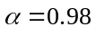。试求它的I_{CEO}与值。
【解答】
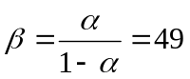， 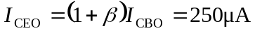
2-3 请在晶体管输入特性曲线中，标注出截止区、放大区和饱和区的位置。
【解答】图2-1标出了NPN晶体管输入特性曲线的不同区域。
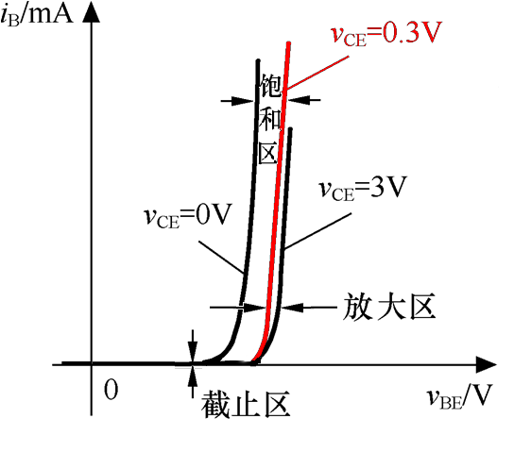
图2-1

2-4 锗PNP型晶体管作为放大应用时，其极间电压如何设置？
【分析思路】一般来说，无论NPN管还是PNP管，管子处于放大状态的条件均是发射结正偏，集电结反偏，即对NPN管：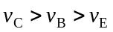；对PNP管：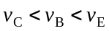。
【解答】对PNP管极间电压设置应有：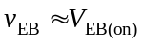，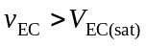。
【讨论】实际中，对于小功率晶体管来说，集电结微正偏，发射结正偏仍可能处于放大状态。其原因在于PN结微正偏时,其特性如同未反向击穿时的截止状态。

2-5 当温度升高时，晶体管参数I_{CBO}、β、I_{C}将如何变化？（提示：根据导电原理和二极管导电特性定性分析）
【解答】温度升高时反向饱和电流I_{CBO}增大（由少数载流子漂移运动形成的，少数载流子由本征激发产生，本征激发跟温度有关）；此外，温度升高，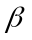会因基区少数载流子活跃性提升而增大，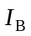会因PN结导电能力提升而增大（参见习题1-10的解答）。
又因为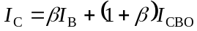，因此，温度升高时，晶体管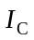将增大。

2-6 问：（1）已知某电路中未损坏晶体管的各端电位如图2-2（a）（b）所示，请判断该晶体管所处的工作状态；（2）处于放大状态的晶体管各端电位如图2-2（c）（d）所示，请标明该晶体管各电极名称、晶体管类型和制造晶体管的材料类型。
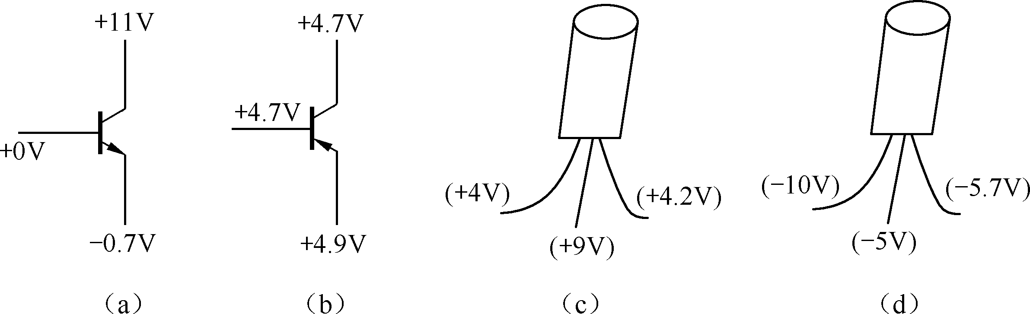
图2-2
（1）对于图2-2（a）、（b）两图
【分析思路】基于总体上有：“发射结正偏、集电结反偏时，管子处于放大状态；发射结和集电结都正偏管子处于饱和状态；发射结和集电结都反偏管子处于截止状态”。
【解答】对于（a）满足发射结正偏，集电结反偏，所以管子工作于放大状态；对于（b）满足发射结正偏，集电结零偏，所以管子工作于放大状态。
（2）对于图2-2（c）、（d）两图
【分析思路】（1）这两图并未给出管子类型和电极的具体名称等信息，因此，我们必需通过提炼不同类型晶体管的共有特性和差异等细节，才能有效确定题中管子，完成解答。（2）无论NPN还是PNP，晶体管处于放大时，基极电位都处于三个电极电位的中间，因而可以通过已知电位，率先判断出基极；又因处于放大状态下的发射结正偏压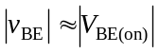，并且取值只有0.7V或0.2V左右的两种情况，以及一般情况下，发射结正偏压小于集电结的反偏压，我们不难确定发射极和集电极。
【解答】对于图（c）因9>4.2>4，所以4.2V对应的电极为基极，4V对应的电极是发射极，9V对应的电极是集电极。因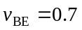V，所以是锗管；又因为，所以是NPN管。
对于图（d）因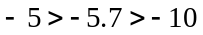，所以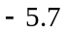V对应的电极为基极，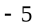V对应的电极是发射极，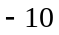V对应的电极是集电极。因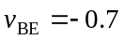V，所以是硅管；又因为，所以是PNP管。

2-7 问：（1）测得一个硅PNP型晶体管的b、c、e三个电极对地电压分别为：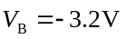，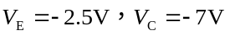，判断该管工作于什么状态；（2）测得NPN型晶体管的e、b、c三个电极对地电压分别为：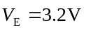，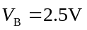，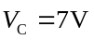，判断该管工作于什么状态。
【分析思路】同题2-6（1）
【解答】对于（1）满足发射结正偏，集电结反偏，所以工作于放大状态；对于（2）满足发射结反偏，集电结反偏，所以工作于截止状态。

2-8 问：与PNP晶体管发射极电流最大相对应的直流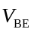是：0.02V、−0.05V、0.10V、−0.10V？
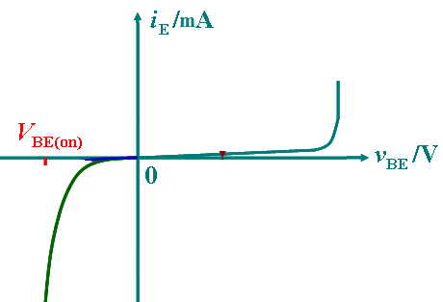
【分析思路】因PNP与NPN管的导电原理类似，因此，PNP管的输入特性关系曲线如图2-3所示。
图2-3
【解答】0.10V和0.02V为发射结反偏，即发射极电流很小；−0.05V和−0.10V为发射结正偏，即发射极电流可能因导通而较大，在给定管子的前提下，显然因−0.10V正偏大，对应的发射极电流最大。

2-9 请思考基区调宽效应对晶体管特性有何影响。
【解答】对NPN管来说，由于基区调宽效应的影响，管子进入放大区后，集电极电流会随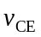的增加而略有增加，相应的基极电流会略有下降，即管子的略增大。

2-10 电路如图2-4所示，在每个输入信号均可以选择5V或0V的情况下，用列表方式给出3个输入端不同选择组合得到的输入输出信号对应关系。

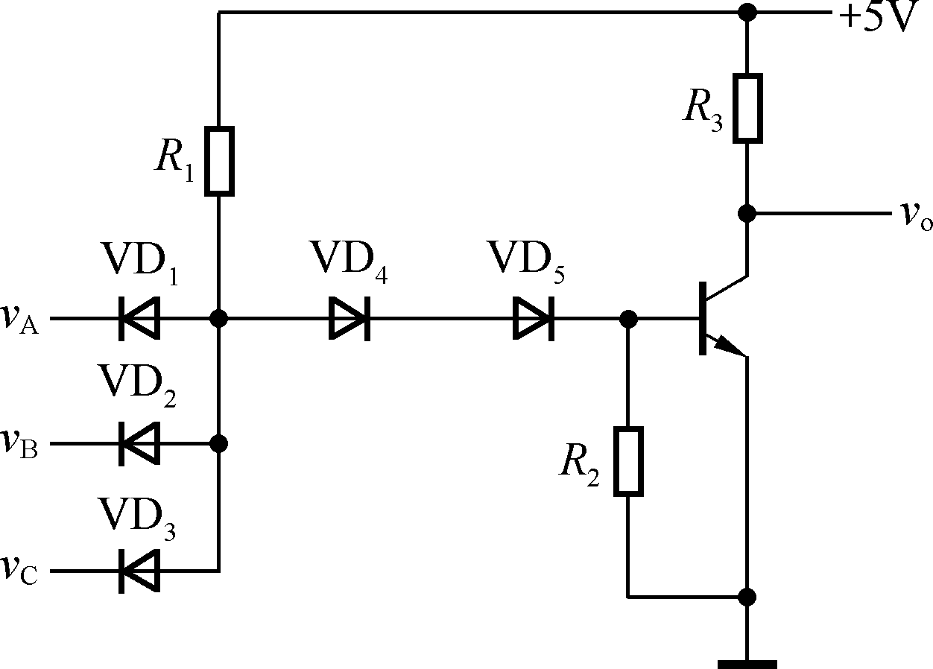
图2-4

【分析思路】（1）该题中的输入二极管部分与1-15题的对应电路的图1-13（b）的类似，即利用本书1-14题、1-15题的思路来近似计算分析。（2）通常将VD₁、VD₂、VD₃的阳极连接在一起的情况称为共阳极连接。共阳极二极管输入阴极电位低的二极管可能导通，其它二极管则不导通。
【解答】
v_{A} | v_{B} | v_{C} | v_{o} | 备注
0 | 0 | 0 | 5 | VD₁、VD₂、VD₃、都导通，导致VD₄、VD₅和晶体管发射结截止，以及晶体管集电结反偏，晶体管处于截止状态。
0 | 0 | 5 | 5 | VD₁、VD₂导通，导致VD₃、VD₄、VD₅和晶体管发射结截止，以及晶体管集电结反偏，晶体管处于截止状态。
0 | 5 | 0 | 5 | VD₁、VD₃导通，导致VD₂、VD₄、VD₅和晶体管发射结截止，以及晶体管集电结反偏，晶体管处于截止状态。
0 | 5 | 5 | 5 | VD₁导通，导致VD₂、VD₃、VD₄、VD₅和晶体管发射结截止，以及晶体管集电结反偏，晶体管处于截止状态。
5 | 0 | 0 | 5 | VD₂、VD₃导通，导致VD₁、VD₄、VD₅和晶体管发射结截止，以及晶体管集电结反偏，晶体管处于截止状态。
5 | 0 | 5 | 5 | VD₂导通，导致VD₁、VD₃、VD₄、VD₅和晶体管发射结截止，以及晶体管集电结反偏，晶体管处于截止状态。
5 | 5 | 0 | 5 | VD₃导通，导致VD₁、VD₂、VD₄、VD₅和晶体管发射结截止，以及晶体管集电结反偏，晶体管处于截止状态。
5 | 5 | 5 | 0.1~0.3 | VD₁、VD₂、VD₃截止，VD₄、VD₅和晶体管发射结正偏导通，以及因较大，晶体管集电极电位降低使晶体管处于饱和状态，电路输出低电位。
【思考】若将图2-4中二极管VD₄、VD₅的串联电路，改成单个二极管VD₄后，是否对电路性能产生影响？为什么？

2-11 场效应管的输出特性曲线如图2-5所示，请画出相应的转移特性曲线，指出管子类型，写出饱和区转移特性表达式和相应的条件。
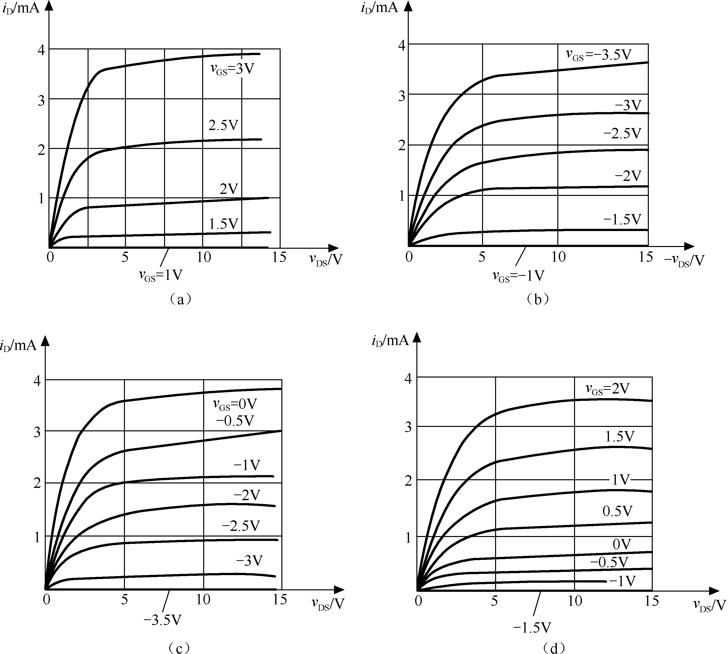
图2-5
图2-5（续）
【题目分析】（1）在未给定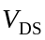情况下，要求画转移特性曲线的目的是希望得到饱和条件下，典型下的转移特性曲线，以便定性了解其大体特征。（2）转移特性曲线可以较好体现出各种场效应管的主要差异和特点，即方便记忆和日后的运用。
【解答】（1）对图2-5（a）。转移特性曲线反映V_{DS}为常数时（例如V_{DS}=5V），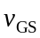对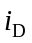的控制作用，具体可由输出特性转换得到，如图2-6所示。
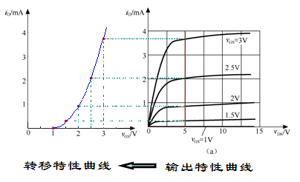
图2-6

因为饱和时的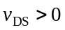，所以为N沟道管子，又因为饱和时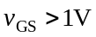，所以为增强型管子，其中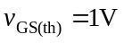。管子类型为：N沟道增强型FET。
饱和区转移特性表达式：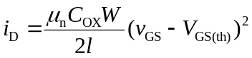，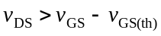和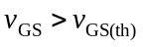
（2）对图2-5（b）。省略转移特性。
因为饱和时的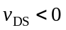，所以为P沟道管子，又因为饱和时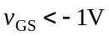，所以为增强型管子，其中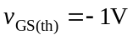。管子类型为：P沟道增强型FET。
饱和区转移特性表达式：，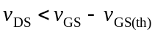和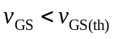
（3）对图2-5（c）。省略转移特性。
因为饱和时的，所以为N沟道管子，又因为饱和时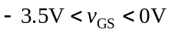，所以为结型场效应管，其中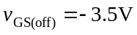。管子类型为：N沟道结型FET。
饱和区转移特性表达式：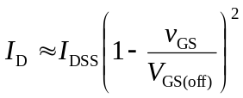，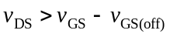和
（4）对图2-5（d）。管子为N沟道耗尽型FET，其它省略。

2-12 测得在放大状态下，MOS场效应管各管脚的电位如图2-7所示，试判断这是一种什么类型的场效应管？并将相应的电路符号绘在图中，并标出各管脚的符号及衬底箭头。
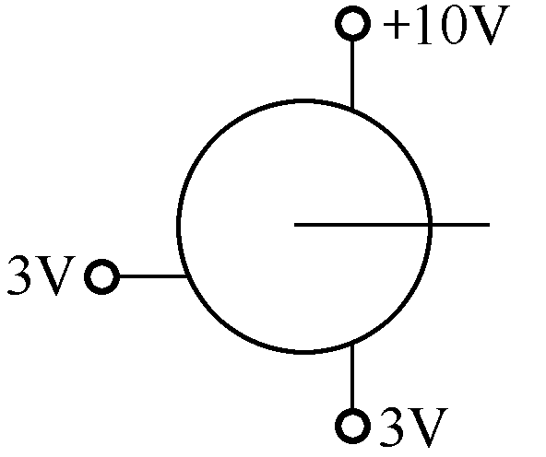
图2-7

【分析思路】（1）绝缘栅型场效应管电路符号中除了三个电极之外，还有一个衬底，结型场效应管只有三个电极。另外场效应管要工作于放大状态，即必需处于饱和区工作。（2）由于不同场效应管处于不同区域的条件不同，为了形成对不同场效应管的统一把握，我们有必要在做题前对场效应管特性进行再认识。
场效应管的饱和区和截止区的特性可以通过转移特性来观察：
（a）、V_{DS}的极性与漏极电流的流向取决于沟道类型：
N沟道：V_{DS} > 0，I_{D}自漏极流向源极；P沟道：V_{DS} < 0，I_{D}自源极流向漏极。
（b）、V_{GS}的极性取决于管子类型、工作区域，以及沟道类型，结合转移特性曲线更易比较不同管子的差异。
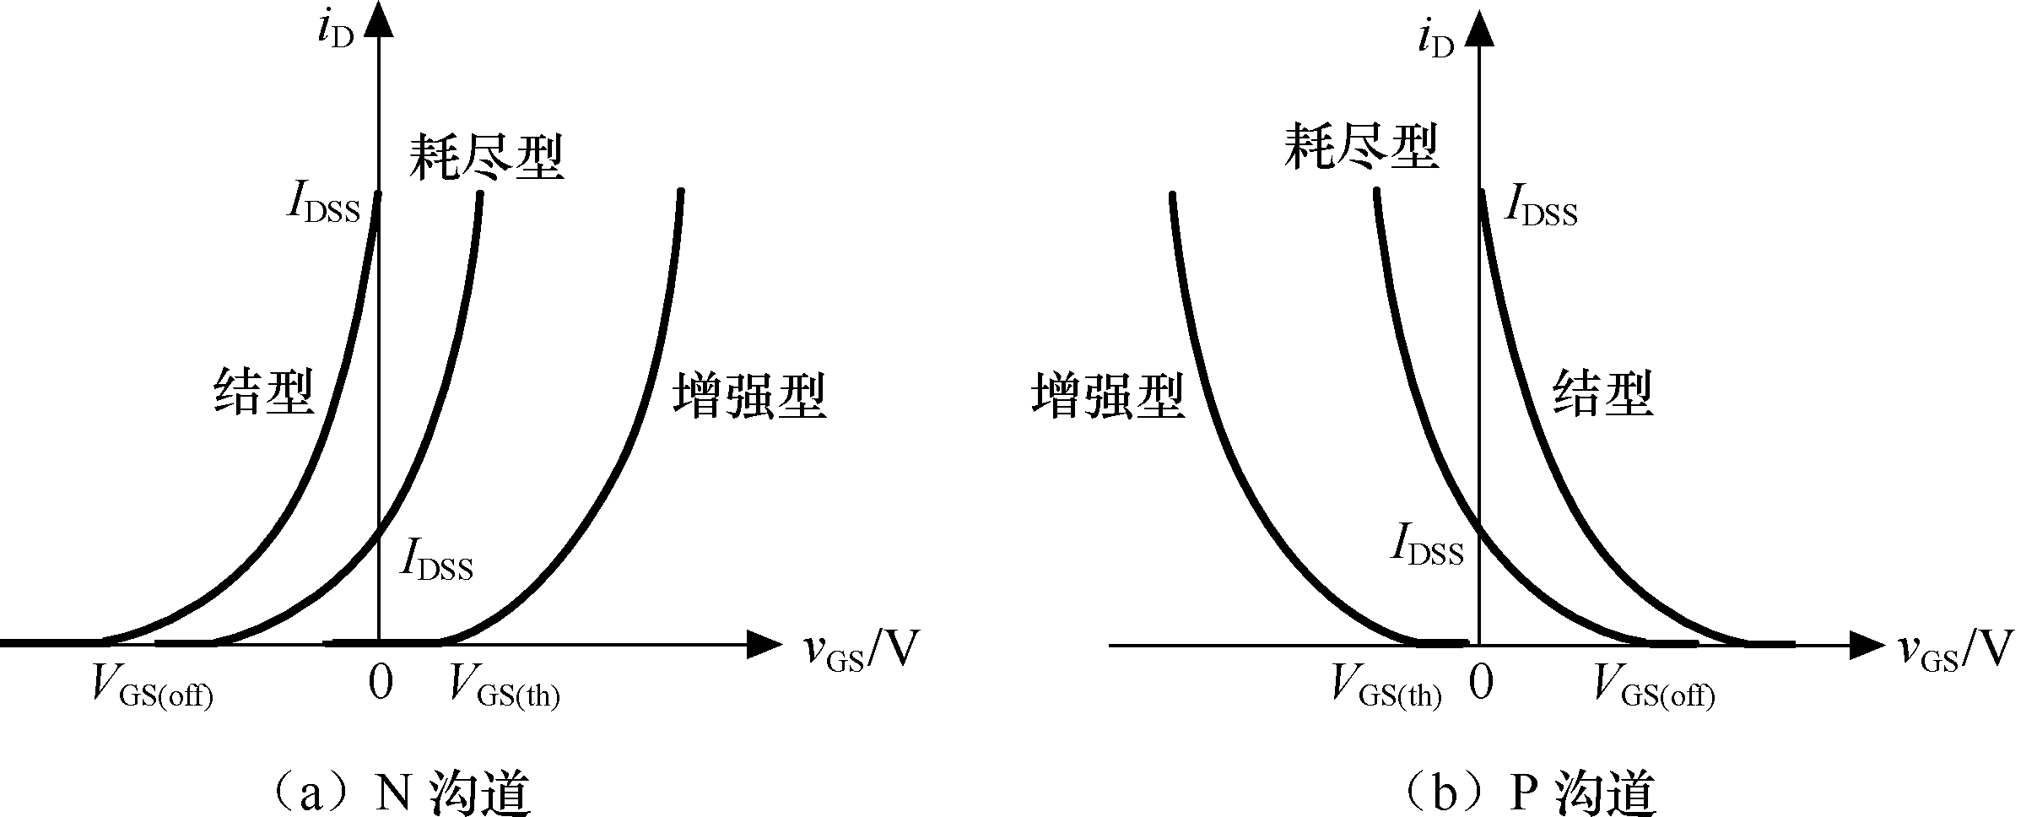
图3-3
即对N沟道管子：
结型V_{GS(off)}<V_{GS} < 0；耗尽型V_{GS}可正、可负，也可为零；增强型V_{GS} > V_{GS(th)} >0
对P沟道管子：
结型V_{GS(off)}>V_{GS} > 0；耗尽型V_{GS}可正、可负，也可为零；增强型V_{GS} < V_{GS(th)}<0

【解答】因有衬底，该管子是绝缘栅型场效应管，+10V对应的电极是漏极D，3V对应的是源极和栅极，又因为v_{DS}>0，所以为N沟道管子，且v_{GS}=0所以为耗尽型场效应管。电路符号及管脚标注如图2-8(a)所示。
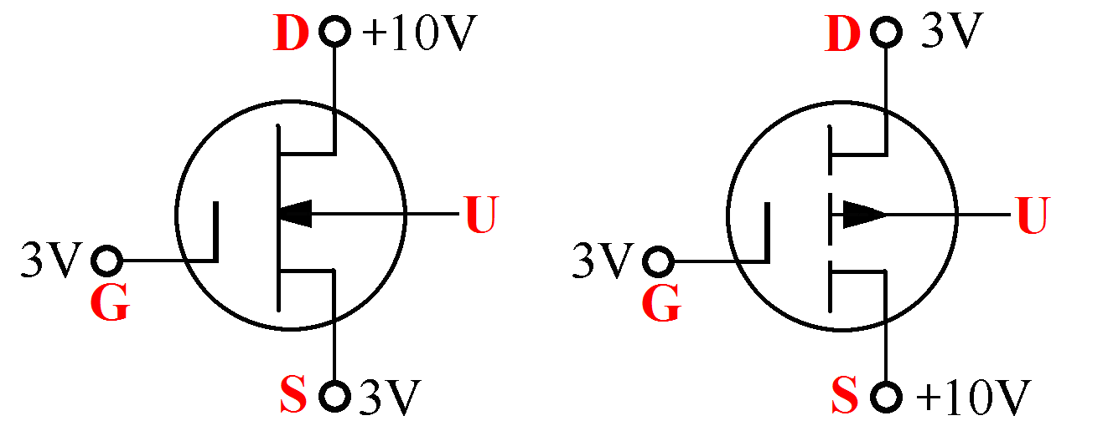
- (b)
图2-8
图2-8(b)是另一种可能情况。

2-13 请问你能从图2-9（a）（b）两图分别读出管子什么信息？请画出对应的管子电路符号，并思考管子安全区由什么参数确定。
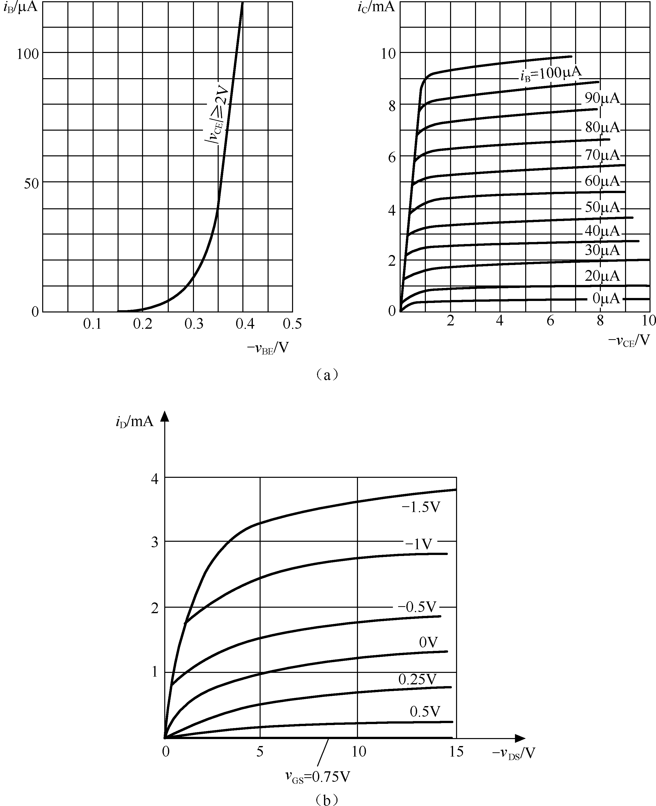
图2-9
【解答】（1）对图2-9（a）。由图可知，该图有输入特性，以及采用B、E、C作为下标来标注电压电流，因此，该图为晶体管的输入特性曲线和输出特性曲线。
由输入特性曲线知，该管的导通电压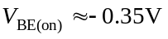，所以是PNP型的锗管；由输出特性曲线可得晶体管的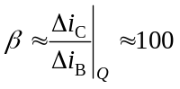，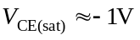。电路符号省略。
（2）省略。

2-14 请仿照图晶体管的大信号埃伯尔斯-莫尔模型的构造，分析图2-10所示场效应管的大信号模型，同时指出（a）（b）两图各为什么管子的模型。（提示：图中电容为大信号变化引起的电容效应）
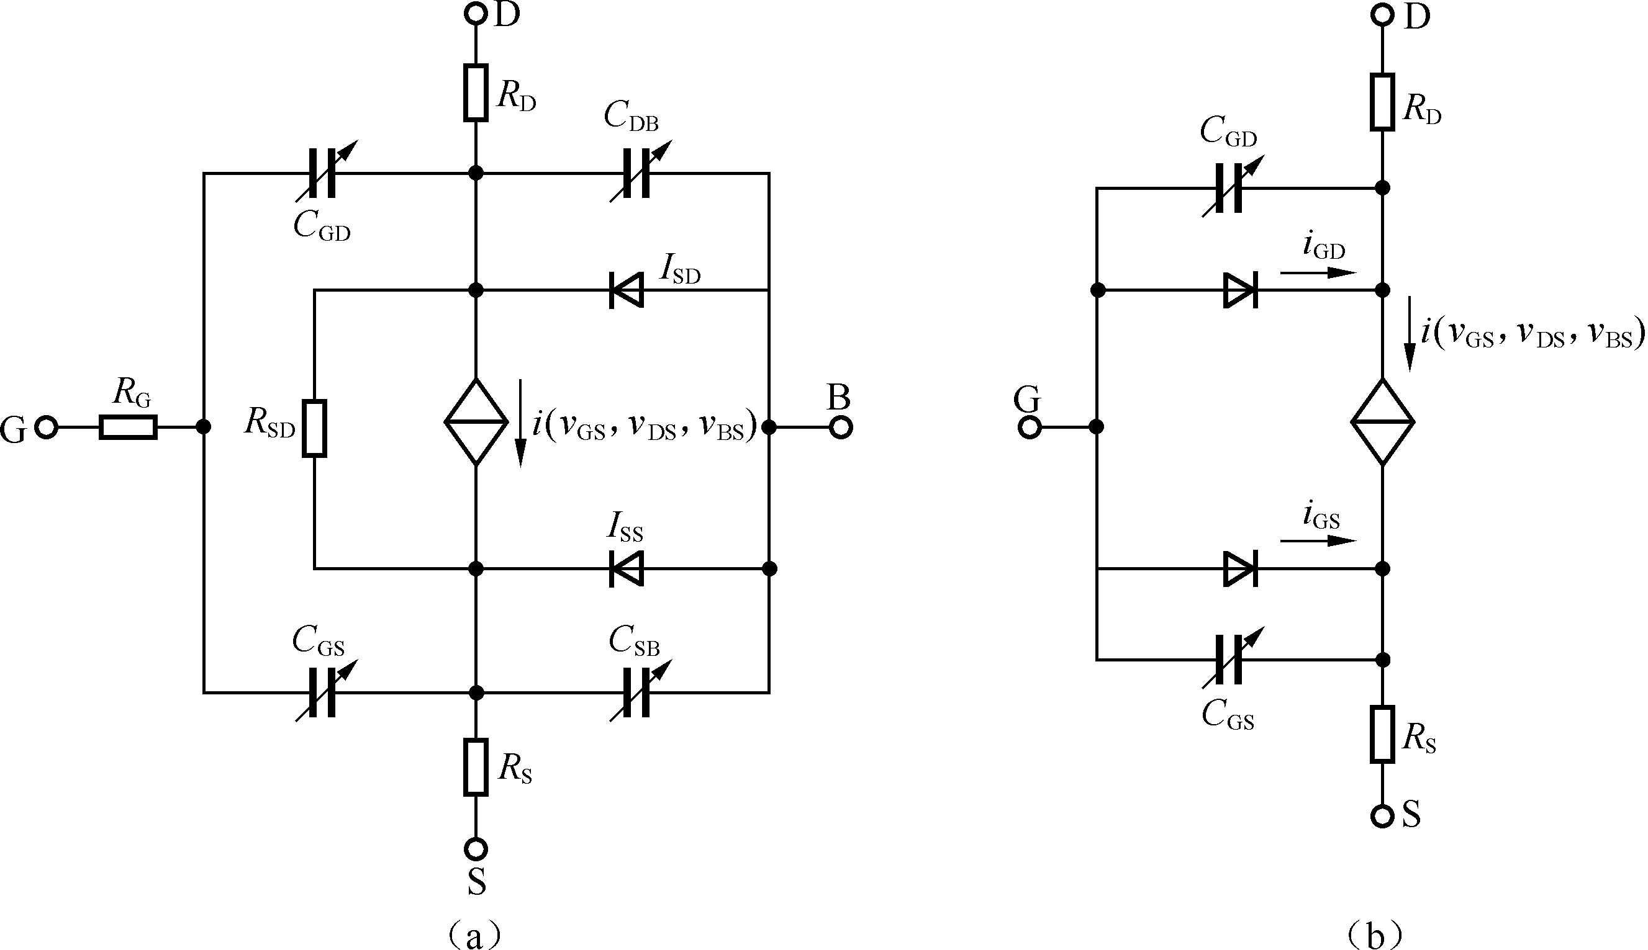
图2-10
【解答】（a）图是N沟道绝缘栅型FET管子的等效模型；（b）图是N沟道结型FET管子的等效模型。

练习题
一、单选题
1．晶体管发射区和集电区的不同点是 。
①发射区低掺杂，集电区高掺杂 ②发射区和集电区的掺杂浓度相同
③发射区和集电区的半导体类型不同 ④发射区高掺杂，集电区低掺杂
2．晶体管的穿透电流I_{CEO}是 。
①集电结的反向击穿电流 ②晶体管在截止区时的集电极电流
③集电结反向饱和电流的1+β倍 ④发射结的反向击穿电流
3．绝缘栅N沟道增强型场效应管在作放大器使用时，栅—源电压V_{GS}的极性应为 。
①正 ②负 ③正、零、负 ④任意值
4．在晶体管放大区内，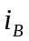和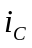的近似关系是 。
①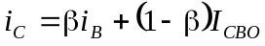 ②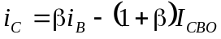
③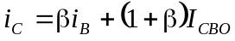 ④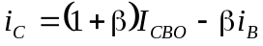
5．在放大电路中，测得某晶体管三个电极的电流分别为I₁=−1.2mA（流出），I₂=−0.03mA（流出），I₃=1.23mA（流入）。由此可推得：电极1是 极。
①基极 ②集电极 ③发射极
二、问答题
1. 是否发射结正偏、集电结也正偏的晶体管均处于饱和状态，为什么？

